Tema 1. Apartado 1.5.2.

"Interpretación de script que añada efectos estéticos"

ENUNCIADO
En esta primera tarea en común con compañeros/as del curso deben realizar (tras la formación de grupos por el tutor/a):
- Crear un enlace a main.html
- Esta página se abrirá al pulsar Inicio del menú.
- Posteriormente, creará un enlace llamado vídeos y lo enlazará a videos.html.
Además, debe crear el archivo videos.html donde copiar la misma estructura que tenía en main.html. Sin embargo, se modifica lo que hay dentro de section y se inserta un vídeo en dos formatos MP4 y AVI

Se mostrará lo siguiente:
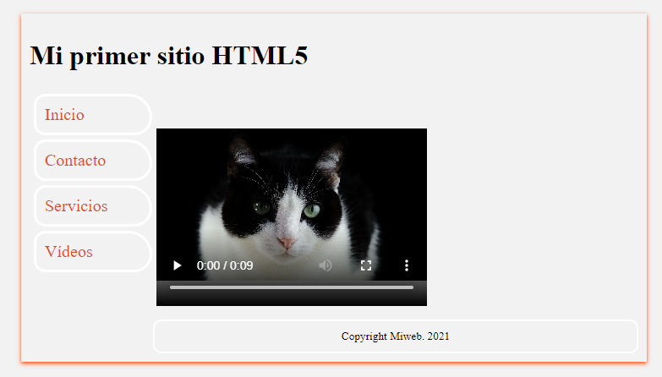
Actividad asociada al CE1.3:
Describir las etiquetas y atributos que se utilizan para insertar enlaces y direccionamientos, tanto dentro de la página web como a otros documentos y páginas ubicados en cualquier destino.
Duración: 20’.
Criterios de corrección: la valoración máxima de esta actividad es de 10 puntos repartidos entre los siguientes criterios:
1. Estructurar la información aportada con orden jerárquico y sentido. (1 puntos)
2. Dar respuesta coherente y justificada a lo requerido. (3 puntos)
3. Grado y calidad de las interacciones con el resto de miembros del equipo (2 puntos)
4. Grado de profundidad de la exposición. (3 puntos)
5. Cumplimiento de entrega plazos establecidos (1 punto)

